# 个人信息系统

|  |  |  |  |
| --- | --- | --- | --- |
| 功能名称 | 个人信息系统 | 设计日期 | 2018.08.09 |
| Dev单号 |  | 最后修改日期 | 2018.08.27 |
| **开发人员** | | | |
| 策划 | 赖沁逍 | 测试 |  |
| 服务器 |  | 客户端 |  |

## 目的

展示玩家名字、等级等个人信息，以及房子、车库、货币等资产。

## 界面

1、显示玩家头像

 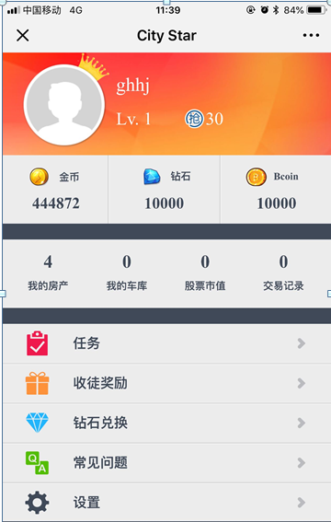

6、显示玩家拥有车库的数量。点击后跳转现资产界面

5、显示玩家拥有房产的数量，租的房子不算。点击后跳转现资产界面

4、显示玩家拥有钻石的数量

4、显示玩家拥有金币的数量

3、显示玩家等级

2、显示玩家姓名

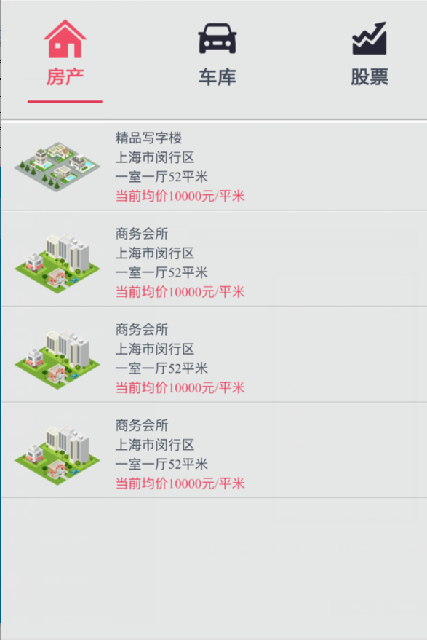

剩余界面中未提及的元素，暂时不需要处理。

## 等级概述

|  |  |  |  |
| --- | --- | --- | --- |
| 玩家等级 | 所需要经验 | 体力值 | 买房数量 |
| 1 | 100 | 10 | 1 |
| 2 | 200 | 11 | 1 |
| 3 | 300 | 12 | 1 |
| 4 | 400 | 13 | 1 |
| 5 | 500 | 14 | 1 |
| 6 | 600 | 15 | 1 |
| 7 | 700 | 16 | 1 |
| 8 | 800 | 17 | 1 |
| 9 | 900 | 18 | 1 |
| 10 | 1000 | 19 | 1 |
| 11 | 1100 | 20 | 1 |
| 12 | 1200 | 21 | 1 |
| 13 | 1300 | 22 | 1 |
| 14 | 1400 | 23 | 1 |
| 15 | 1500 | 24 | 1 |
| 16 | 1600 | 25 | 1 |
| 17 | 1700 | 26 | 1 |
| 18 | 1800 | 27 | 1 |
| 19 | 1900 | 28 | 1 |
| 20 | 2000 | 29 | 1 |
| 21 | 2100 | 30 | 1 |
| 22 | 2200 | 31 | 1 |
| 23 | 2300 | 32 | 1 |
| 24 | 2400 | 33 | 1 |
| 25 | 2500 | 34 | 1 |
| 26 | 2600 | 35 | 1 |
| 27 | 2700 | 36 | 1 |
| 28 | 2800 | 37 | 1 |
| 29 | 2900 | 38 | 1 |
| 30 | 3000 | 39 | 1 |

* 玩家等级：玩家的账号等级
* 所需经验：每次升级所需要的经验值（玩家每次完成一些动作都可以获得少许经验值）
* 体力值：该等级下玩家所拥有的自然恢复最大体力值
* 体力值每15分钟恢复一点，最大体力值后则停止自然恢复
* 体力值可以溢出最大恢复值
* 玩家可以通过购买补充体力值，每次购买体力值回满（购买价格策划配置）
* 限制玩家最大持有房屋数量